**Escuela Normal de Educación Preescolar**

**Licenciatura en educación preescolar**

**Ciclo escolar 2020-2021**

**“Concepto de educación”**

**Profesor:** Joel Rodríguez Pinal

**Asignatura:** Filosofía de la educación

**Unidad II:**

El sentido y los fines de la educación

**Competencias:**

Actúa de manera ética ante la diversidad de situaciones que se presentan en la práctica profesional.

Integra recursos de la investigación educativa para enriquecer su práctica profesional, expresando su interés por el conocimiento, la ciencia y la mejora de la educación.

**Alumna:** Karina Guadalupe Clemente Gómez

**Numero de lista:** 2

**Grado:** 2° **Sección:** “D”

Saltillo Coahuila

Mayo 2021

**La concepción bancaria de la educación y sus alternativas en Freire**

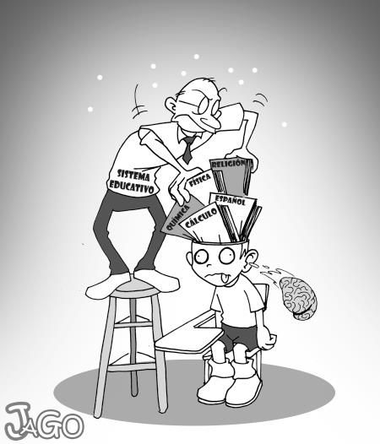En la educación bancaria la contradicción es mantenida y estimulada ya que no existe liberación superadora posible. El educando, solo un objeto en el proceso, padece pasivamente la acción de su educador. Por lo que en la educación bancaria existen dos tipos de sujetos diferenciados, el educador y el educando. El educador es el que sabe, el único que posee conocimientos, es el que trasmite los conocimientos al educando, el educando es el que recibe todos los conocimientos del educador sin poder participar en el proceso, es como un archivador en el que se depositaban todos los datos.

El aprendizaje consiste en la memorización mecánica de los contenidos con los que son llenados los estudiantes, por lo que entre mas se dejen llenar mejores serán los educandos. Aparte de que en vez de que hubiera una comunicación el educador hace comunicados de los cuales el educando memoriza y repite.

Los que poseen el conocimiento se lo dan a aquellos que consideran ignorantes, la ignorancia es absolutizada como consecuencia de la ideología de la opresión, por lo cual es el otro el que siempre es el poseedor de la ignorancia. Por lo que, en este modo a mayor pasividad, con mayor facilidad los oprimidos se adaptarán al mundo y más lejos estarán de transformar la realidad. La educación bancaria es un instrumento de opresión porque pretende transformar la mentalidad de los educandos y no la situación en la que se encuentran. Por lo que este tipo de educación refleja la sociedad opresora siendo una dimensión de la cultura del silencio.

Entre mas ejerciten los educandos la mentalidad de los estudiantes con solo memorización que les son hechos, tendrán menos posibilidades de desarrollar la consciencia critica, de la cual resultaría su inserción en el mundo como transformadores de él. En cuanto más se imponga pasividad se tenderán a adaptarse al mundo en vez de transformarlo, ya que se estimula su ingenuidad y no su criticidad.

En los métodos de evaluación de los conocimientos en el denominado control de lectura, en la distancia que existe en entre el educador y el educando es la indicación bibliográfica, existe siempre la connotación digestiva y la prohibición de pensar.

El educador bancario no puede percibir que la vida humana solo tiene sentido en la comunicación. La falsa comprensión de los hombres a los que se reduce a meros objetos, hace que estos se vuelvan necrófilos. El individuo necrófilo ama todo lo que no crece, todo lo que es mecánico. Se mueve por el deseo de convertir lo orgánico en inorgánico, de mirar la vida mecánicamente como si todas las personas vivientes fuesen objetos. Todos los procesos, sentimientos y pensamientos de vida se transforman en cosas.

La memoria y no la experiencia, tener y no ser es lo que cuenta, la opresión, que no es sino un control aplastador es necrófilo. Se nutre del amor a la muerte y no del amor a la vida. Cuando por algún motivo los hombres descubren su incapacidad para desarrollar el uso de sus facultades, sufren, e intentan entonces recuperar su capacidad de acción, y una forma de hacerlo es someterse a una persona o grupo que tenga poder e identificarse con ello.

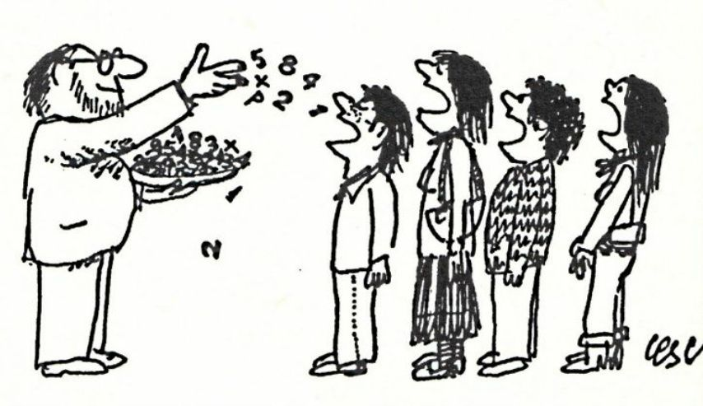Freire menciona que incluso una educación bancaria puede despertar la reacción de los oprimidos, porque, aunque oculta, el conocimiento acumulado en los depósitos pone en evidencia las contradicciones. No obstante, un educador humanista revolucionario no debería confiarse de esta posibilidad sino identificarse con los educandos y orientarse a la liberación de ambos.

Pero tanto el educador como los educandos, así como también los líderes y las masas, se encuentran involucrados en una tarea en la que ambos deberían ser sujetos. Y no se trata tan solo de descubrir y comprender críticamente sino también de recrear el conocimiento. De esta manera, la presencia de los oprimidos en la búsqueda de su liberación deberá entenderse como compromiso.

